**GESTÃO ÁGIL E PROJETOS**

**4ª e 5ª Interação**

**Alunos: Josué Pinto**

**Jair Silva**

**Juan Carlo**

**Erick Richard**

**Objetivos-chave de alto nível e problemas dos interessados**

|  |  |  |
| --- | --- | --- |
| **A Estória** | **CRITÉRIO DE ACEITAÇÃO:** | **Testes de Aceitação** |
| Eu como gerente quero ter relatórios sobre os gastos dos veiculos. | RELATóRIOS: IDENTIFICAR OS MAIORES GASTOS | Para um maior controle de gastos e situação dos veículos para não haver enganos em locações. | O sistema emitira relatórios para controles de cobrança e pagamentos, situação de veículos e de colaboradores. |
| Eu como gerente da locadora preciso Cadastrar de clientes para ter um banco de dados para futura consulta. | CADASTRO DE CLIENTE: NOME, E-MAIL, ENDEREÇO | O cadastro dos clientes e de vital importância, pois estes dados informam se o cliente está com habilitação em dia e da maior segurança na locação. | Cadastro do cliente desde dados pessoais quanto a situação da habilitação. |

**Protótipos**

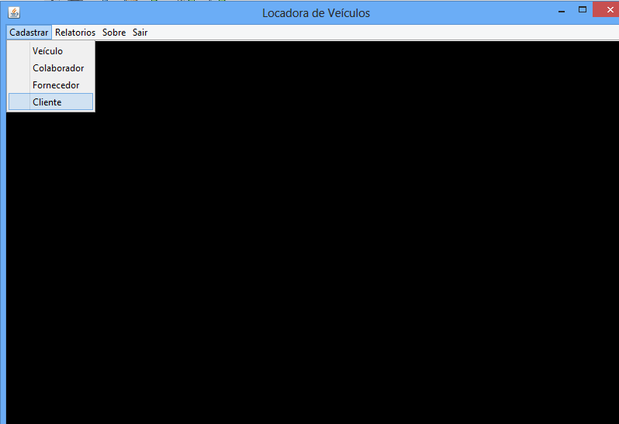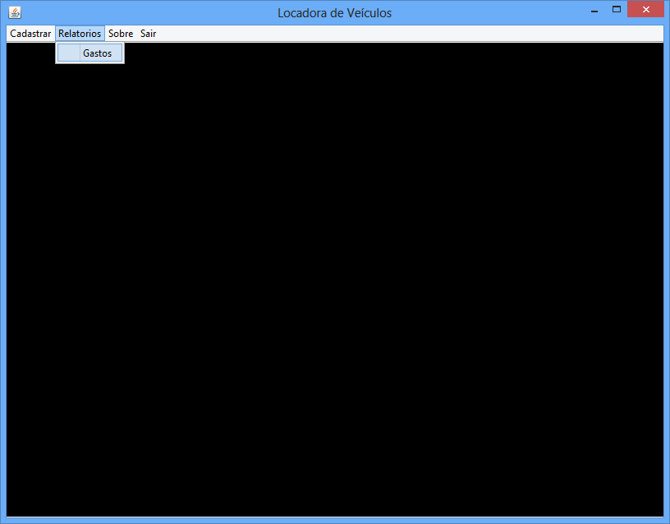

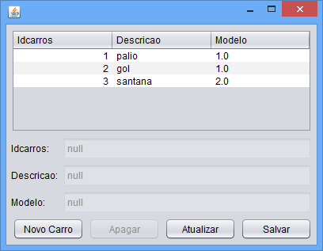

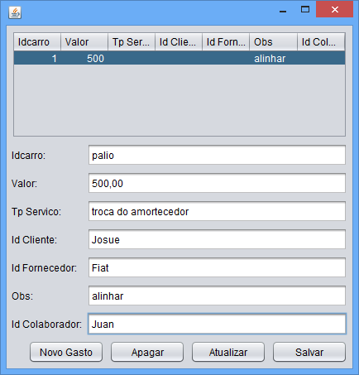

**O Modelo de Domínio**

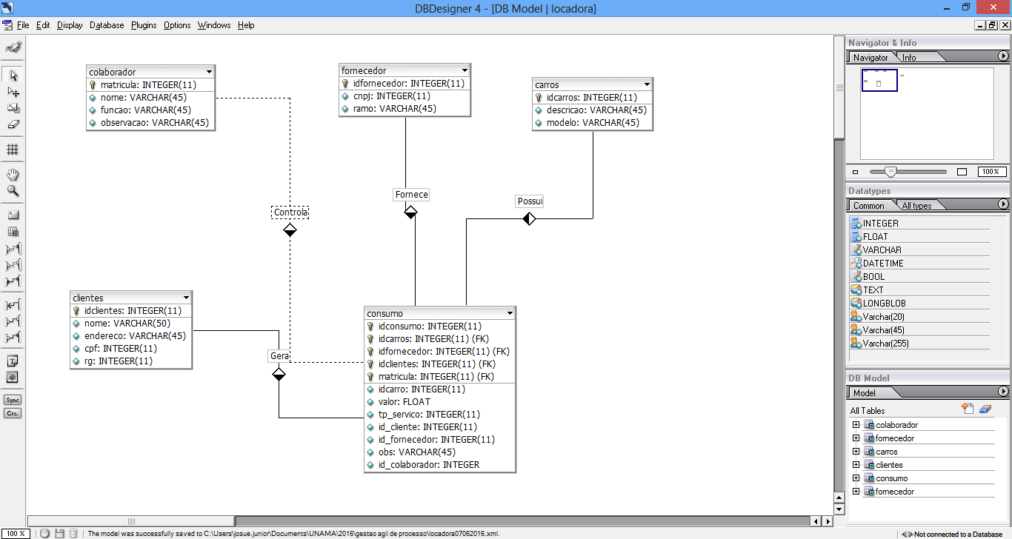

**Gráfico de Burndown**

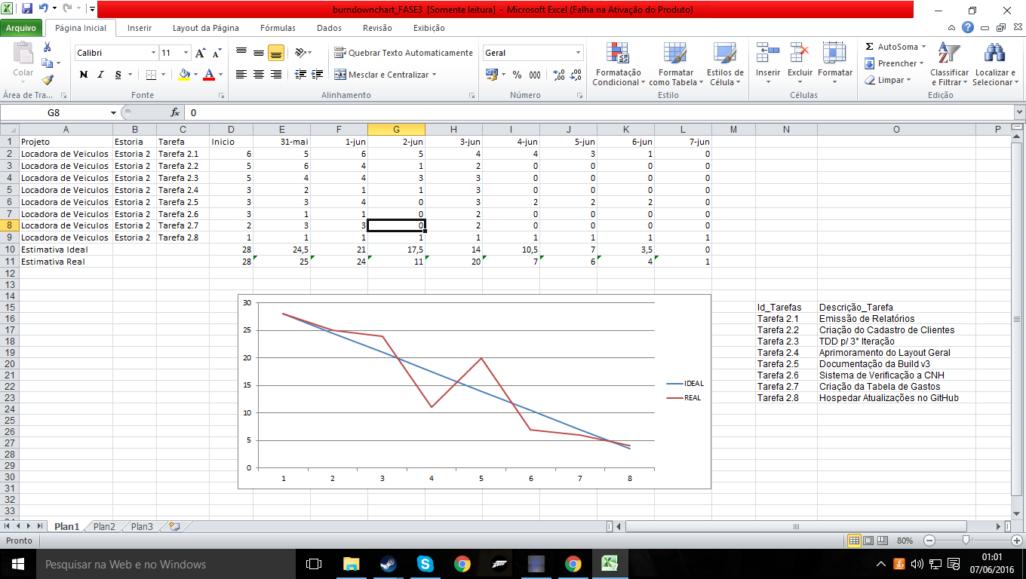

**GitHub**

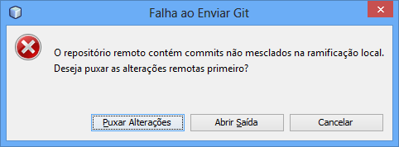

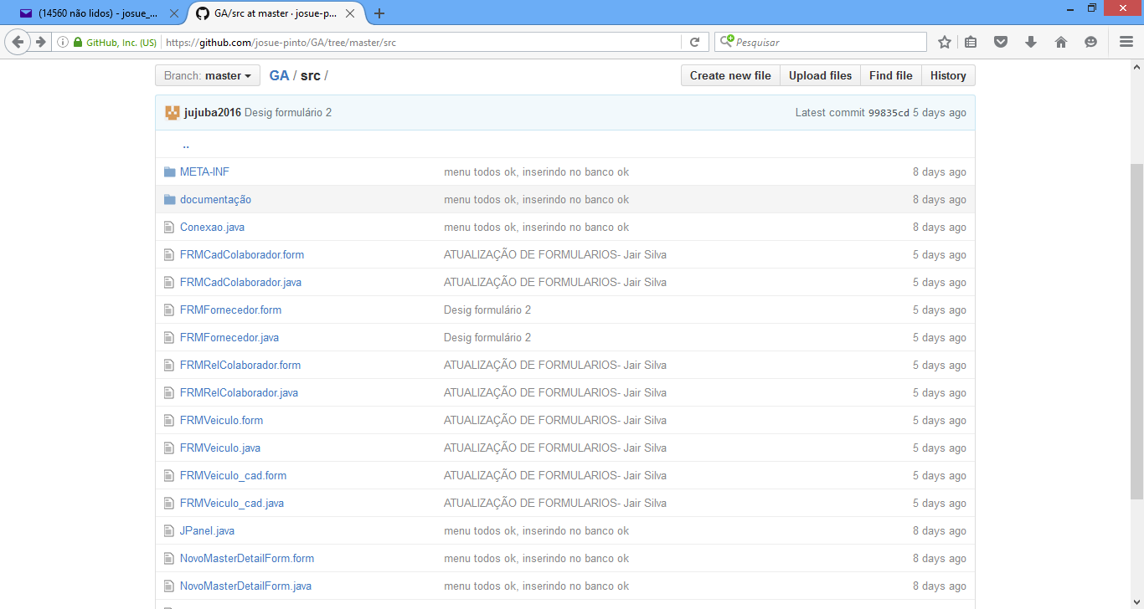

**TRELLO**

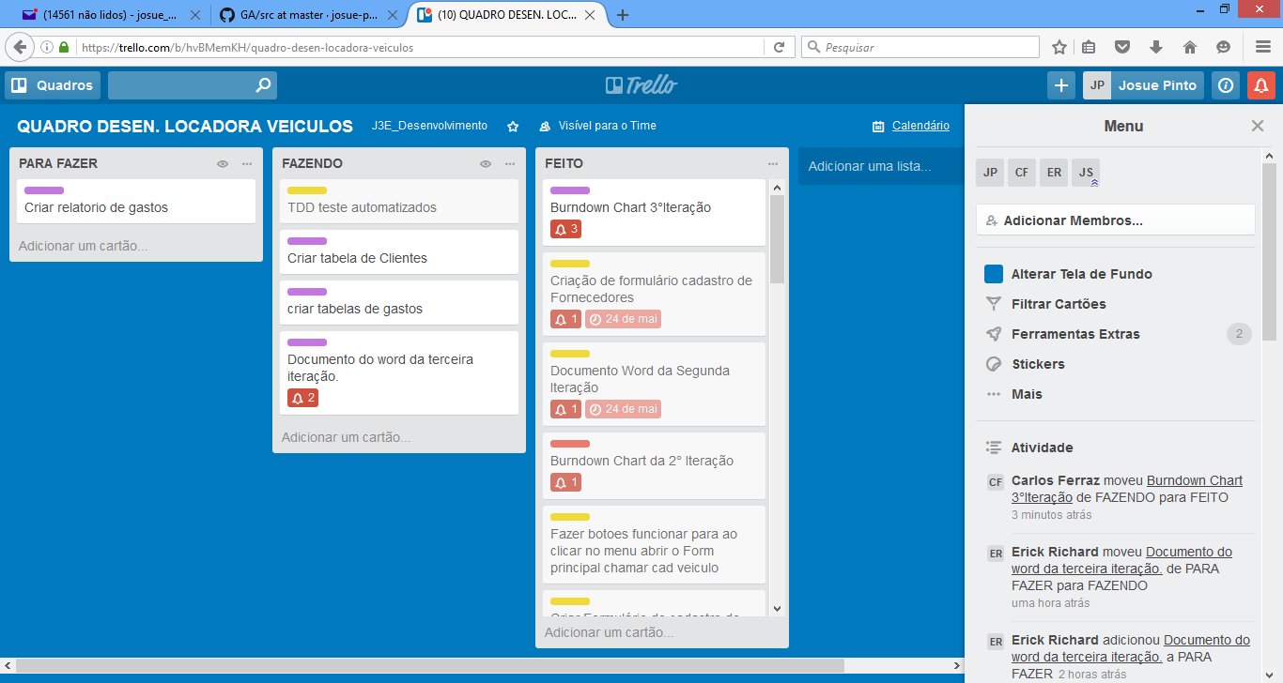

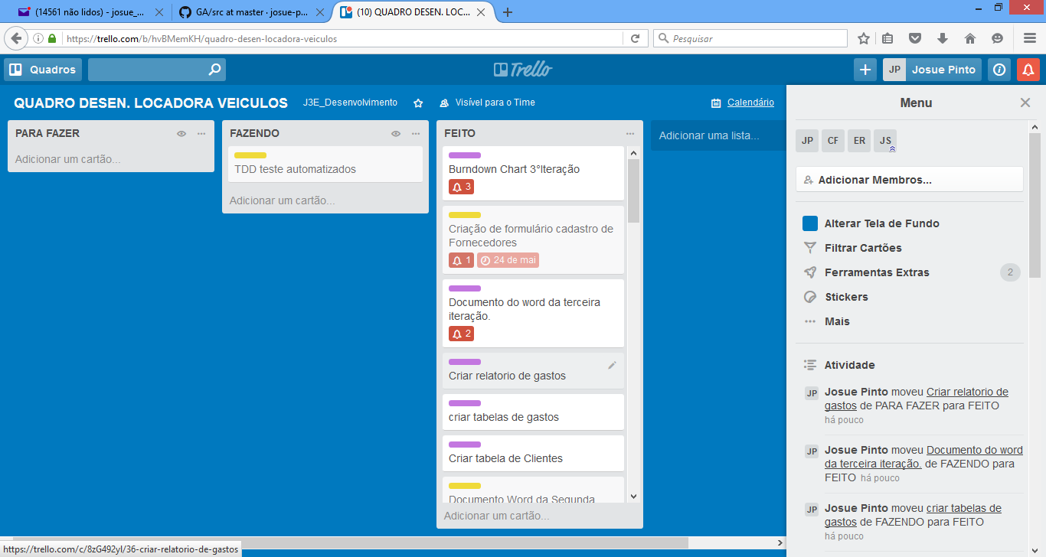

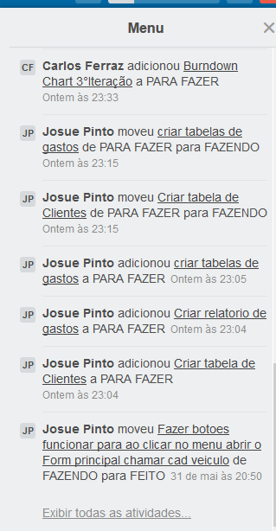

TDD

